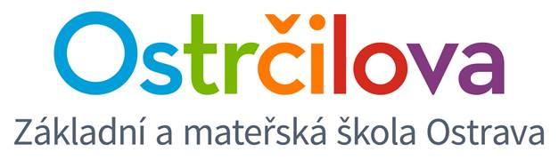

**ZPRAVODAJ č. 3**

Vážení rodiče! 15. září 2016

Dovolte mi, aby tento dnešní zpravodaj byl obsáhlejší než obvykle. ☺

**RODILÍ MLUVČÍ**

Saman Tuduwage, Ariel Gordon a  Adam Toncar.

Mr. Sam je Brit, Ms. Ariel je Američanka (vystudovaná učitelka matematiky) a Mr. Adam je Čech s výbornou angličtinou (devět let žil a studoval  v UK - prošel si zde část základní školy, celou střední a vysokou školu).

Celkově u nás v tomto školním roce rodilí mluvčí odučí 72 hodin týdně.

**ŠPANĚLŠTINA**

Zavést v minulosti španělský jazyk jako povinný předmět od 4. ročníku se neukázalo být úplně nejlepší rozhodnutí. Děti kvůli ŠJ ztrácely hodinu AJ a hodinu vlastivědy týdně.

Z tohoto důvodu jsme se rozhodli toto změnit. Dětem tak přibyla hodina AJ a hodina vlastivědy týdně. Druhý cizí jazyk se bude v rámci povinných předmětů nabízet od 6. ročníku.

**KROUŽKY**

Kroužky jsou u nás nastaveny ze dvou důvodů:

1. Povinné kroužky (Study Corner, YLE Cambridge Exam, Extra English, Science, Spanish) – rozšiřují naše osnovy.
2. Volitelné kroužky – jsou nabízeny jako služba navíc proto, abyste si od pondělí do čtvrtka mohli, vyzvednou své děti z různých ročníků 1. stupně ve stejnou dobu. Samozřejmě do těchto kroužků se musí zapsat ty děti, které posléze nastupují do družiny či odpolední herny.

Učitelé na běžných školách mají úvazek  přímé práce 22 hodin týdně. Zbývající část věnují opravám sešitů, přípravě na hodinu, třídnickým záležitostem, komunikaci s rodiči, přípravě projektových dnů a výletů atd. Dále mají ještě dozory, mohou dostat až 2 přesčasové hodiny týdně a suplují za své chybějící kolegy. Do toho všeho se po učitelích bilingvních tříd požadovalo odučení 2 - 4 kroužků týdně.

Pro nás bilingvní učitele nebylo dlouhodobě únosné v tomto nastaveném tempu pokračovat. Žádám vás sama za sebe a své kolegy o pochopení. Nabídla jsem jen tolik kroužků, kolik mám volných kolegů včetně paní vychovatelek, slečny asistentky a našich rodilých mluvčích.

**ŘÁD ŠKOLY**

Děti se cítí bezpečně a dobře v prostředí, kde panují jasná pravidla. Prosíme vás proto o spolupráci na vytváření takového klimatu.

**PSYCHOLOŽKA NAŠÍ ŠKOLY**

Paní Veronika Černá: [cerna@zs-ostrcil.cz](mailto:cerna@zs-ostrcil.cz) V případě potřeby ji můžete kontaktovat a domluvit si konzultaci.

**Co nás ještě čeká v září?**

1. V pátek 16. 9. nás ve škole navštíví **američtí piloti** v rámci Dnů NATO.
2. Na pondělí 26. 9. je vyhlášeno ředitelské volno z důvodu přerušení dodávky elektrického proudu. Škola, družina a jídelna bude uzavřena.
3. Ve středu 28. 9. je státní svátek. Škola není v provozu.

S pozdravem

Kateřina Švejdová